旧引擎通用协议包使用说明
- 新增类说明
- CommonDataBuilder 构造通用数据辅助类，只支持一层基础数据类型的构造，使用通用协议包的关键，举例：
需求：客户端要通知服务器在某个商店购买了某个商品(storeId=1, goodsId=123)
目标数据：storeId=1&goodsId=123
使用：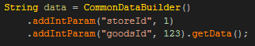
服务器向客户端发送数据同理

解析数据storeId=1&goodsId=123

- ClientCommonDataSender 客户端向服务器发送协议辅助类，跟原来的ClientPacketSender功能相似，默认方法有2个：
sendClientCommonData(String name, String key, String data)
发送通用协议包，name指协议包的唯一标示，在服务器会对应着一个方法，key是自定义类型，可用于相同协议不同类型的处理，data是协议包数据，可以是任意字符串，一般我们会使用Json或CommonDataBuilder生成的参数数据，如果协议没有任何字段，可以传空字符串，如果协议只有一个参数，也可以直接传该参数，不管多少个参数，还是建议使用CommonDataBuilder生成或者使用Json。

sendLuaCommonData(String key, String data)
发送一个name为LuaCommon的通用协议包，在服务器会自动调用ClientCommonDataEvent事件，由Lua中的BaseListener.lua统一处理交由CommonDataEvents.lua分发处理

- CommonDataEvents.lua 处理name=LuaCommon的辅助类，该类有2个方法
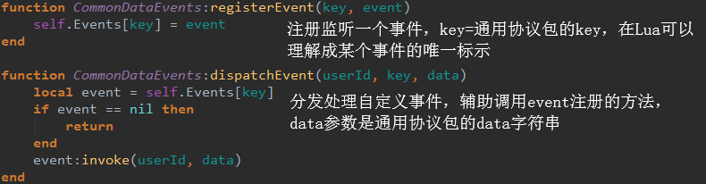
- ServerCommonDataSender服务器向客户端发送协议辅助类，ClientCommonDataSender 作用相同，默认方法有2个：
sendServerCommonData(ui64 rakssId, String name, String key, String data)
发送一个通用协议包给rakssId客户端，功能和sendClientCommonData类似
broadCastServerCommonData(String name, String key, String data)
广播一个通用协议包给所有客户端
这2个方法都是Lua可以直接使用的，对应的Lua方法是
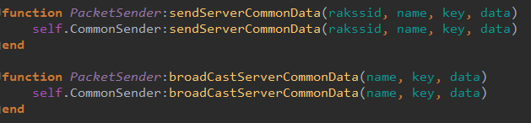
- CommonDataDispatch通用数据包分发器，将name和function绑定起来，自动分发

- 客户端向服务器发送一个通用自定义协议包基本步骤
- 发送一个简单的，只由脚本控制的协议包
客户端发送代码
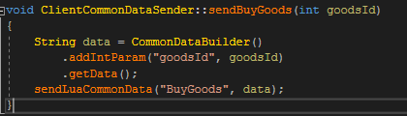
服务器脚本接收代码
定义一个脚本自定义事件
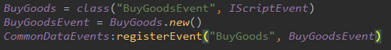
监听事件并获取参数
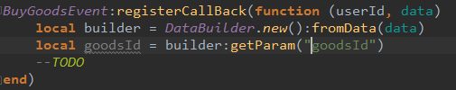

- 发送一个有Server引擎辅助参与逻辑的协议包
客户端发送代码
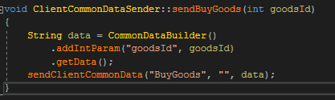
服务器脚本接收代码
注册监听方法name
方法定义及处理，参数必须为userId，name，key，data
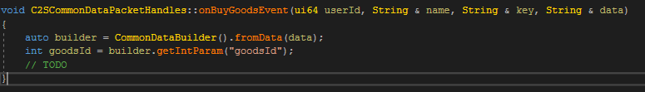

- 服务器向客户端发送一个通用自定义协议包基本步骤
- 在脚本里面发送一个通用协议包给客户端
构造data数据的方法：
用table构造data
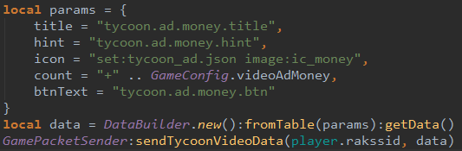
用DataBuilder构造data
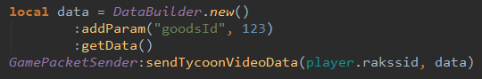
直接使用字符串或Json构造data
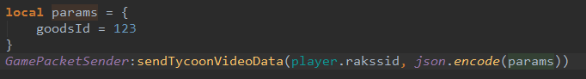
每个游戏自定义Packet发送辅助类，由游戏逻辑自行定义方法即可，比如上述方法
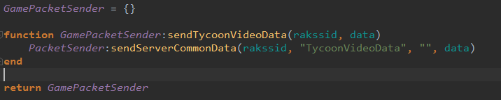
客户端接收
注册监听方法
定义方法并处理
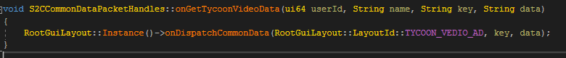
我在gui_layout加了一个方法
方便GUI接收CommonData数据
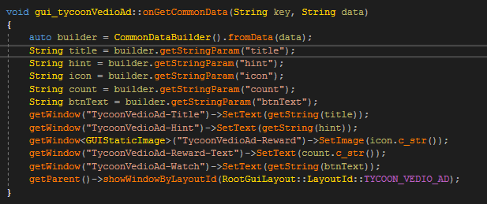
- 在Sever引擎里面发送一个通用协议包给客户端
参照客户端发送通用协议包给服务器即可，2者同理

